权威解读航空工业

“一心、两融、三力、五化”新战略
中国航空工业集团有限公司党组书记、董事长谭瑞松
奋进新时代 起航新征程——航空工业“一心、两融、三力、五化”新战略释义
今年是伟大祖国70周年华诞。70年沧海桑田，历史的巨变创造了中国社会发展的奇迹，也成就了中国航空工业崛起的壮阔。在中华民族从站起来、富起来到强起来的伟大历史中，在几代航空人从航空救国、航空报国到航空强国的奋进征程中，我们始终与时代同行，一棒接着一棒，在奔跑中奋力逐梦。
对接新要求，擘画新蓝图 立足新时代
2008年，集团公司成立伊始，就发布了“两融、三新、五化、万亿”发展战略。集团战略适时而生，因势而出，十年来已经深入人心，并在集团公司的发展中发挥了重要的战略引领作用。随着形势与任务的变化，原战略内涵已不能充分满足新时期发展要求，也意味着其已完成历史使命，必须与时俱进，守正出新。
把握时代脉搏、跟上时代发展，才能始终立于不败之地。党的十九大作出了中国特色社会主义进入新时代的重大论断，提出了“两个一百年”奋斗目标和新发展理念，指出我国经济已由高速增长阶段转向高质量发展阶段，要实施创新驱动发展战略，深化供给侧结构性改革，推动经济发展质量变革、效率变革、动力变革，推动国有资本做强做优做大，培育具有全球竞争力的世界一流企业；要实施军民融合发展战略，深化国防科技工业改革，构建一体化的国家战略体系和能力，全面推进武器装备现代化，把人民军队建设成为世界一流军队；要坚持总体国家安全观，推进“一带一路”建设，推动构建人类命运共同体。2018年10月20日，大型水陆两栖飞机AG600水上首飞成功，习近平总书记发来贺电，殷切勉励我们要继续弘扬航空报国精神，为实现建设航空强国目标而奋斗。党中央和习近平总书记的要求，就是集团公司必须贯彻落实的使命任务。
新时代呼唤新作为，新时代催生新梦想。集团公司党组按照党中央和习近平总书记指引的战略方向，在2018年工作会提出建设新时代航空强国的“两步走”战略目标，即到2035年基本建成新时代航空强国，成为世界一流航空工业集团，到本世纪中叶全面建成新时代航空强国，成为世界领先航空工业集团，为集团公司擘画了未来发展的蓝图，吹响了追梦新时代的冲锋号！
新时代集团公司战略的提出与表述
继承中发展
新时代需要新思维、新方略。唯有善谋全局，善断大势，才能在巨变时代中赢得主动、赢得胜利，不断创造出无愧于历史、无愧于时代的新业绩。为了推动“两步走”战略目标的落地，按照“继承中发展，发展立足新时代、新论断”的原则，集团公司党组提出了“一心、两融、三力、五化”战略。新时代集团公司战略的具体表述是：
资料图
“一心”使命：航空报国、航空强国；
“两融”模式：军民融合、产业融合；
“三力”目标：领先的创新力、先进的文化力、卓越的竞争力；
“五化”路径：集约化经营、精准化管理、市场化改革、体系化发展、国际化共赢。
不忘本来才能开辟未来，善于继承才能更好创新。“一心、两融、三力、五化”战略是对“两融、三新、五化、万亿”战略的继承与创新，具有把握大势、洞悉潮流的时代特征，体现了对航空报国精神的代代坚守，体现了对强军首责的始终铭记，体现了对新时代国家总体战略要求的呼应与承接。
“一心、两融、三力、五化”
新战略解读
新时代是追梦圆梦的时代。每个航空人都是新时代航空强国的见证者、开创者和建设者。集团公司新战略就是一面旗帜，指引方向，催人奋进。我们要准确把握战略主旨，辨识战略情境，化战略为行动，变行动为价值，为了一个共同的梦想，只争朝夕，不负韶华。
“一心”使命 彰显新时代航空人的责任担当
不忘初心，方得始终。“航空报国”是根植于几代航空人血脉、薪火相传的红色基因，是航空人矢志不渝的奋斗初心；“航空强国”是航空人报效祖国的远大志向，是航空人奋进新时代的庄严承诺，也是新时代赋予航空人的伟大历史使命，充分体现了航空人的家国情怀和忠诚、担当、敬业与进取精神。
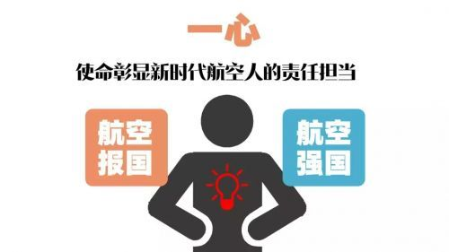
资料图
我们要始终牢记习近平总书记嘱托，坚定航空报国初心，笃行航空强国使命，坚持国家利益至上，坚定履行强军首责，全力支撑世界一流军队建设，为实现中华民族伟大复兴的中国梦，做出航空人新的更大贡献。
“两融”模式 顺应了新时代国家战略的发展要求
军民融合是构建一体化国家战略体系和能力的必然选择，也是推动航空工业转型升级的必由之路。航空产业具备军民融合的天然属性，也是最具军民融合发展潜力的行业。随着军民融合向着更广范围、更高层次、更深程度不断迈进，航空工业创新链、产业链、资本链必将形成军民融合新格局。集团公司作为国家军民融合发展战略的第一棒和先锋队，要深刻领会国家实施军民融合战略的实质，坚决站在党和国家事业全局的高度来认识、谋划和推动军民融合，将军民融合作为促进发展的新引擎，深化改革的新抓手。
资料图
产业融合是推动国有资本做强做优做大的必然选择，也是推动航空工业转型升级的重要方向。要通过产业融合，促进产业结构的拓展与升级，提升产业综合竞争力。要促进先进制造业和现代服务业的融合发展，积极发展产业金融、供应链集成等服务业务，发挥生产性服务业对制造业转型升级的作用；要加快向航空维修、大防务大安全等领域的延伸融合，积极服务军事战斗力生成；要促进航空高技术产业与传统制造业的融合发展，按照“三高三同”原则，释放航空高技术的溢出效应；要促进航空制造业与互联网等新型业态的融合发展，不断增强集团公司转型升级新动能。
我们要主动承接国家战略的使命要求，遵循产业转型升级的内在规律，顺应开放融合、协调发展的时代特征，构筑军民融合、产业融合的新发展模式，努力建设新时代航空强国。
“三力”目标 指明了新时代集团公司的奋进方向
建设世界一流企业是党中央的战略部署，是建设新时代航空强国的重要内容，也是新时代集团公司的新担当新作为。成为具有领先创新力、先进文化力、卓越竞争力的世界一流航空工业集团是集团公司的愿景，也是集团公司今后相当长一段时期的奋斗目标。
创新力是引领发展的第一动力。创新是一个民族进步的灵魂，是一个国家、一个企业兴旺发达的不竭动力。在当今激烈竞争中，惟创新者进，惟创新者强，惟创新者胜。航空工业是高技术产业，要建设世界一流企业，建设航空强国，就必须具有国际领先的创新能力。要加快落实创新驱动发展战略，构建开放创新体系，瞄准航空科技前沿，突出提升创新能力，努力实现关键核心技术的自主可控，牢牢把握航空工业创新发展的主动权。
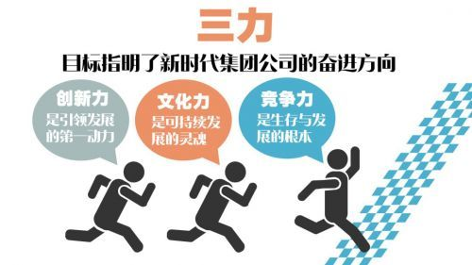
资料图
文化力是可持续发展的灵魂。习近平总书记多次强调文化自信，指出“文化是一个国家、一个民族的灵魂”。航空工业产业链条长，内外部配套协作关系复杂，要真正成为世界一流企业，就必须拥有先进的文化力，形成内部凝聚力和外部影响力。要全面加强党的领导，重视企业文化建设，增强队伍的凝聚力、战斗力、向心力，提升企业品牌形象和企业发展的文化“软实力”，让坚定的理想信念成为更为基本、更为深沉、更为持久的力量。
竞争力是生存与发展的根本。世界一流企业要具备全球竞争力，在国际资源配置中占有主导地位，对行业发展具有重要话语权和影响力。集团公司要对标世界一流航空企业，突出打造卓越竞争力，积极占领未来产业发展的制高点，提升在世界航空产业链的地位，加快建设主业突出、技术先进、管理规范、绩效优秀、全球资源配置能力强的世界一流航空工业集团，当好国家经济高质量发展的“主力军”和参与全球航空产业竞争的“国家队”。
“五化”路径
提供了新时代改革发展的行动指南
建设世界一流企业是一项十分艰巨的历史重任，需要我们更新发展理念，创新发展路径，以新思想引领新征程，以新观念引领新发展。集团公司党组提出的“五化”路径，从产业发展、管理变革、深化改革、组织协同、全球资源配置等维度，为集团公司改革发展提供了行动指南，是建设世界一流企业应当遵循的发展路径和原则。
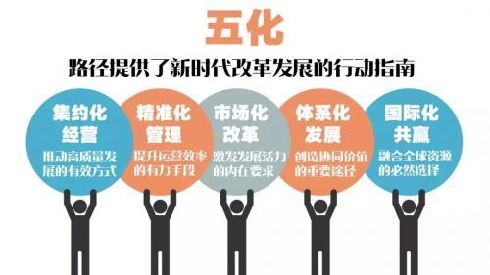
资料图
“集约化经营”是推动高质量发展的有效方式。集约化经营强调通过经营要素质量的提升、要素含量的增加、要素投入的集中、要素组合方式的调整，来实现经营质量的变革和提升。对集团公司而言，集约化意味着集中资源，聚焦主业，提质增效，实现有质量、有规模、高效益的发展。作为经济高质量发展的“主力军”，我们要做强航空核心主业，做大优势支柱产业，做优生产服务业，培育战略新兴产业。要突出发展重点，优化资源配置，在专业领域持续做专做精。要突出效益效率导向，践行绿色发展理念，提升经营质量。
“精准化管理”是提升运营效率的有力手段。“精准化管理”强调目标导向、结果导向、价值导向，是提升运营效率和价值创造能力的有力手段，也是集团公司实现卓越运营的内在需求。要降低管理成本，提升管理效率，增强管理效用，就必须做到目标清晰，要求精确，效果到位。要从实际出发，突出问题导向，抓住问题要害，精准发力，有效施策。要推动管理模式变革和管理手段提升，推进AOS流程管理体系建设，通过精准识别、精准分析和精准预测，实现精准化的计划管控、费用管控和风险管控。
“市场化改革”是激发发展活力的内在要求。“市场化”是国企改革的重要内容，更是企业焕发生机活力的内在要求。国企改革已走过千山万水，还需要继续跋山涉水。我们要抓住军民融合、国资国企改革等契机，加快推进全方位、深层次的综合改革。要坚持现代企业制度，积极推进股权多元化和混合所有制改革，切实转换企业经营机制，构建多层次激发和保护企业家精神的长效机制，提高企业效率和活力。要坚持市场决定资源配置这一原则，不断优化国有资本布局结构，用“市场”的办法解决发展中的问题。
“体系化发展”是创造协同价值的重要途径。“体系化”可以促进局部之间的相互协调、相互补充、相互强化，产生系统整体的协同效益。“体系化发展”是体系作战对装备发展的新要求，也是工业升级对组织转型的新要求。要聚焦装备体系建设，整合集成发展要素，构建开放的科技创新体系、先进的研发生产体系、自主可控的供应链体系和一体化的服务保障体系，推动一流装备的创新发展。要加强目标协同、任务协同、资源协同，构建科学化、体系化、协同化的组织管理模式，促进从装备平台供应商向装备体系集成商的转变。
“国际化共赢”是融合全球资源的必然选择。开放带来进步，封闭必然落后。中国的发展离不开世界，世界的繁荣也需要中国。航空产业是世界大国激烈竞争的战略性产业，也是一个高度开放的全球性产业。志合者，不以山海为远。要抓住国家进一步改革开放、“一带一路”建设、中非区域合作等机遇，发挥航空工业全产业链优势，加快国际化发展步伐，壮大航空事业发展的“朋友圈”。要以开放的姿态，积极融合国际资源，与合作伙伴优势互补，共享发展，合作共赢，在开放与合作中不断提升发展起点和竞争实力。
担当不渝，新局再启。这是属于奋斗者的时代。摆在我们面前的使命更光荣、任务更艰巨、挑战更严峻。让我们不驰于空想、不骛于虚声，以坚如磐石的信心，只争朝夕的劲头，坚韧不拔的毅力，向着既定的目标，脚踏实地，一步一个脚印，把伟大的航空事业推向前进。
日月不肯迟，四时相催迫。让我们怀揣新梦想，践行新战略，扬帆新征程，整装再出发

